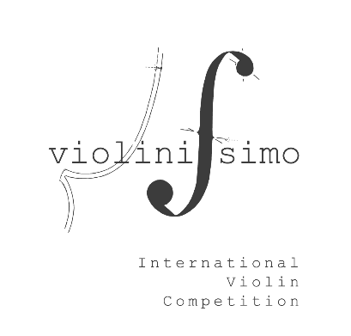

Приложение 1. Заявка
заявка заполняется в электронной форме
Общая информация:

1. Фамилия, имя

2. Страна, город

3. Дата рождения

4. Место учебы (или место работы)

5. Номер телефона (желательно с наличием WhatsApp)

6. E-mail

Достижения:

1. Участие в конкурсах (за последние 3 года)

2. Опыт концертных выступлений (оркестры, дирижеры, залы)

Программа по турам:
(правило оформления программы: композитор, название сочинения, часть (если необходимо), тональность, опус, продолжительность звучания сочинения)

1-тур (отборочный):

Ссылка на видео запись для первого (отборочного) тура:
*видео должно быть записано в период с декабря 2022 по июль 2023 года

2-тур, 1 этап:

2-тур, 2 этап:

К письму с заявкой на участие в конкурсе также необходимо прикрепить:
- скан основного документа, удостоверяющего личность претендента (паспорт);
- отдельный файл с творческой биографией (примерно 1000 знаков);
- 3 цветных фотографии в цифровом формате с разрешением не менее 300 dpi, включая одно фото крупным планом для публикации;
- скан документа о музыкальном образовании;
- скан дипломов международных конкурсов за последние 3 года (при наличии);

Контакты организационного комитета конкурса
Адрес: ул. Калдаякова, 35, г.Алматы, 050010, Республика Казахстан.
E-mail: camerata.kz@mail.ru
Телефон / WhatsApp: +7 777 33 88 751

